ЛАБОРАТОРНАЯ РАБОТА №28. НАСЛЕДОВАНИЕ. СОЗДАНИЕ КЛАССОВ, ИЕРАРХИЧЕСКИ СВЯЗАННЫХ МЕЖДУ СОБОЙ
Разработать программу, реализующую базовый класс и класс-наследник в соответствии с индивидуальным заданием.
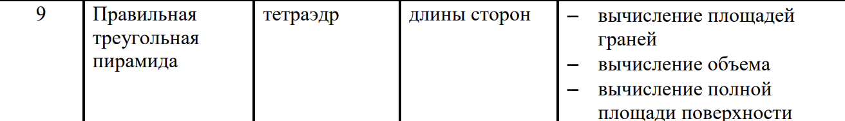
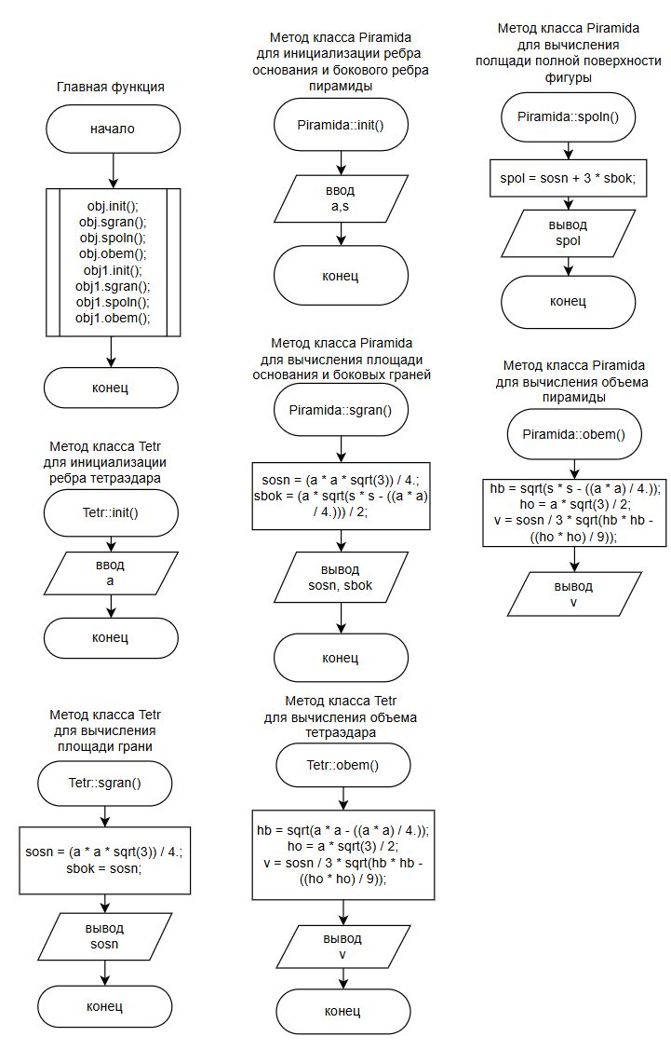
#include <iostream>
#include<math.h>

using namespace std;

class Piramida {
protected:
double a,sosn, v,s, sbok, hb,ho, spol;
public:
void init(void);
void sgran(void);
void obem(void);
void spoln(void);
};

class Tetr : public Piramida {
public:
void init(void);
void sgran(void);
void obem(void);
};

void Piramida::init(void) {
cout << "\nВведите длину ребра основания правильной треугольной пирамиды: ";
cin >> a;
cout << "Введите длину бокового ребра правильной треугольной пирамиды: ";
cin >> s;

}

void Piramida::sgran(void){
sosn = (a * a * sqrt(3)) / 4.;
sbok = (a * sqrt(s * s - ((a * a) / 4.))) / 2;
cout << "\nПлощадь боковой грани = " << sbok;
cout << "\nПлощадь основания = " << sosn;
}

void Piramida::obem(void) {
hb = sqrt(s * s - ((a * a) / 4.));
ho = a * sqrt(3) / 2;
v = sosn / 3 * sqrt(hb * hb - ((ho * ho) / 9));
cout << "\nОбъем пирамиды = " << v;
}

void Piramida::spoln(void) {
spol = sosn + 3 * sbok;
cout << "\nПлощадь полной поверхности = " << spol;
}

void Tetr::init(void) {
cout << "\nВведите длину ребра тетраэдара: ";
cin >> a;
}

void Tetr::sgran(void) {
sosn = (a * a * sqrt(3)) / 4.;
sbok = sosn;
cout << "\nПлощадь грани тетраэдара = " << sosn;
}

void Tetr::obem(void) {
hb = sqrt(a * a - ((a * a) / 4.));
ho = a * sqrt(3) / 2;
v = sosn / 3 * sqrt(hb * hb - ((ho * ho) / 9));
cout << "\nОбъем пирамиды = " << v;
}

int main()
{
setlocale(0, "");
Piramida obj;
cout << "\nПравильная треугольная пирамида ";
cout << "\n====================================";

obj.init();
obj.sgran();
obj.spoln();
obj.obem();

cout << "\n\n";

Tetr obj1;
cout << "\nТетраэдр";
cout << "\n====================================";
obj1.init();
obj1.sgran();
obj1.spoln();
obj1.obem();
cout << "\n\n";
}

